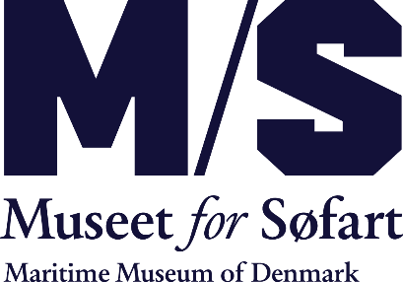

Juli 2019

Nu kan man komme om bord på et ægte fyrskib – med en mørk historie
Nu er der mulighed for at komme om bord på det 124 år gamle FYRSKIB NR. XVII, der spillede en vigtig rolle under Den Kolde Krig. Skibet har i mange år ligget i Nyhavn, men blev først åbnet for offentligheden sidste år i Helsingør Kulturhavn.

Hver mandag til og med uge 32 kan man komme om bord på FYRSKIB NR XVII i Helsingørs Kulturhavn. Mød lauget af frivillige der ved hjælp af gamle håndværksteknikker arbejder med at istandsætte skibet, der lå ved Gedser Rev under Den Kolde Krig.

På udvalgte dage kan man også deltage i en omvisning og blive klogere på fyrskibets konstruktion og funktion, samt de dramatiske beretninger om overvågningen af Østblokkens søfart og de østtyske flygtninge, som blev samlet op af fyrskibet under Den Kolde Krig.

FYRSKIB NR XVII er ejet af staten via Nationalmuseet, og lånt ud til Helsingør Kommune, der har overtaget rederansvaret for skibet.
Fyrskibet indgår i et gensidigt samarbejde mellem Helsingør Kommune, M/S Museet for Søfart, Helsingør Havne, Maritimt Værksted Hal 16 og Laug for FYRSKIB XVII.
Dette samarbejde er faciliteret gennem Foreningen for FYRSKIB NR XVII, der står for driften og vedligeholdelsen, mens formidlingen af skibet udføres i samarbejde mellem M/S Museet for Søfart og Laug for FYRSKIB XVII.

Se mere på www.mfs.dk/detsker

For yderligere information:
Kontakt konstitueret kommunikationschef Siw Aldershvile Nielsen san@mfs.dk 2628 0204.
ÅBENT FYRSKIB Tid: Hver mandag uge 27 -32 ml. kl. 13 og 17. Pris: Gratis. OBS! Fyrskibet er bemandet på frivillig basis og kan derfor kun besøges, hvis landgangsbroen er nede.
OMVISNING PÅ FYRSKIBET Tid: Tirsdage og onsdage kl. 13.30 og kl. 15 i uge 27-32, samt torsdage kl. 15 i uge 28 og 30. Varighed: 45 min Pris: 30 kr. pr. billet, som købes i M/S Museet for Søfarts foyer. Meget begrænset antal. Børn under 12 år gratis.
Mødested: Foran FYRSKIB NR. 17. OBS! Ikke egnet for gangbesværede.
BESØG DET MARITIME VÆRKSTED HAL16 Tid: Hver onsdag ml. kl. 11 og 16. Pris: Gratis.

